# Bài 24: Tìm hiểu về hoạt động kinh tế đối ngoại Nhật Bản

*Chỉ 400k mua trọn bộ Giáo án Địa lí 11 Chân trời sáng tạo bản word trình bày đẹp mắt (Chỉ 50k cho 1 bài giảng bất kì):*  
**B1**: Gửi phí vào tài khoản **0711000255837 - NGUYEN THANH TUYEN** - Ngân hàng Vietcombank **(QR)**  
**B2**: Nhắn tin tới zalo **Vietjack Official - nhấn vào đây** để thông báo và nhận giáo án.  
Xem thử tài liệu tại đây: **Link tài liệu**  
**Giáo án Địa lí 11 Bài 24 (Chân trời sáng tạo): Tìm hiểu về hoạt động kinh tế đối ngoại Nhật Bản**  
**I. MỤC TIÊU**  
**1. Kiến thức:**   
 - Viết được báo cáo truyền đạt những nét nổi bật về hoạt động kinh tế đối ngoại.  
 - Củng cố, khắc sâu kiến thức, kỹ năng đã học về các ngành kinh tế Nhật Bản.   
 - Vẽ được biểu đồ, nhận xét.  
**2. Năng lực:**   
 - Năng lực chung**:** Năng lực giao tiếp, hợp tác, giải quyết vấn đề, tự học, sử dụng công nghệ thông tin.   
 - Năng lực chuyên biệt: Tư duy tổng hợp theo lãnh thổ; sử dụng bản đồ; sử dụng tranh ảnh.   
**3. Phẩm chất:**   
 - Phẩm chất: trung thực, chăm chỉ, trách nhiệm.   
**II. THIẾT BỊ DẠY HỌC VÀ HỌC LIỆU**  
**1. Thiết bị:** Máy tính, máy chiếu.  
**2. Học liệu:** SGK, Atlat, bản đồ, biểu đồ, bảng số liệu.  
**III. TIẾN TRÌNH DẠY HỌC**  
**3.1. Ổn định:**   
  
  
  
  
**Ngày dạy**  
  
  
**Lớp**  
  
  
**Sĩ số**  
  
  
**Ghi chú**  
  
  
  
  
  
  
  
  
  
  
  
  
  
  
  
  
  
  
  
  
  
  
  
  
  
  
  
  
  
  
  
  
  
  
  
  
  
  
  
  
  
  
  
  
  
  
  
  
  
  
  
  
  
  
  
  
  
  
  
  
  
  
  
  
  
  
  
  
  
  
  
  
  
  
**3.2. Kiểm tra bài cũ:**   
- Câu hỏi: Trình bày về ngành công nghiệp của Nhật Bản?   
 * Đáp án:   
- Vị trí, vai trò của ngành công nghiệp: là nước có ngành công nghiệp phát triển hàng đầu thế giới.  
Công nghiệp Nhật Bản chiếm gần 25% lao động và đóng góp gần 29% GDP;   
Nhiều ngành đứng hàng đầu thế giới: sản xuất máy công nghiệp và thiết bị điện tử, người máy, tàu biển, thép, ô tô, vô tuyến truyền hình...   
 - Cơ cấu ngành: Đa dạng, trong đó công nghiệp chế tạo chiếm giữ vị trí quan trọng.  
 - Tình hình phát triển và phân bố:  
 + Giảm bớt phát triển các ngành truyền thống, tốn năng lượng, chú trọng phát triển các ngành công nghiệp hiện đại  
 + Phân bố: Các trung tâm công nghiệp có mức độ tập trung cao ở khu vực ven biển   
**3.3. Hoạt động học tập:**   
**HOẠT ĐỘNG 1: HOẠT ĐỘNG MỞ ĐẦU (KHỞI ĐỘNG)**  
**a) Mục đích:** HS xác định được yêu cầu, nhiệm vụ của bài thực hành.  
**b) Nội dung:** HS quan sát máy chiếu, sử dụng SGK.  
**c) Sản phẩm:** HS nhớ lại kiến thức đã được học thông qua đoạn video và vận dụng kiến thức của bản thân trả lời câu hỏi GV đưa ra.  
**d) Tổ chức thực hiện:**   
 **- Bước 1: Chuyển giao nhiệm vụ:** GV yêu cầu HS đọc SGK, xác định rõ yêu cầu của bài thực hành. Sau đó cùng xem đoạn video trả lời câu hỏi: Ghi tên sản phẩm các ngành kinh tế của Nhật Bản.  
 **- Bước 2: Thực hiện nhiệm vụ:** HS đọc SGK, quan sát theo dõi đoạn video trả lời câu hỏi.  
 **- Bước 3: Báo cáo, thảo luận:** GV gọi đại diện HS đứng tại chỗ nêu yêu cầu của bài thực hành và trả lời câu hỏi sau khi xem đoạn video. HS khác thảo luận, nhận xét.  
 **- Bước 4: Kết luận, nhận định:** GV nhận xét, hướng dẫn HS đánh giá, GV dẫn dắt vào nhiệm vụ của bài thực hành.  
**HOẠT ĐỘNG 2: HÌNH THÀNH KIẾN THỨC MỚI**  
**Hoạt động 2.1. Thực hành vẽ biểu đồ**  
**a) Mục đích:** HS rèn luyện kĩ năng vẽ biểu đồ; nhận xét các số liệu, thông qua các kiến thức đã học trong bài Nhật Bản.  
**b) Nội dung:** HS quan sát máy chiếu, sử dụng SGK để tìm hiểu nội dung kiến thức theo yêu cầu của GV.  
**c) Sản phẩm:** HS hoàn thành tìm hiểu kiến thức:  
  
  
  
  
**2.1. Vẽ biểu đồ**   
 - Bước 1: Xử lí số liệu  
*Cơ cấu giá trị xuất, nhập khẩu hàng hoá và dịch vụ, cân thương mại của Nhật Bản, giai đoạn 2000 - 2020*  
  
  
  
  
  
**Năm**  
  
  
**2000**  
  
  
**2005**  
  
  
**2010**  
  
  
**2015**  
  
  
**2020**  
  
  
  
  
Xuất khẩu (%)  
  
  
53,4  
  
  
52,6  
  
  
52,3  
  
  
49,2  
  
  
49,9  
  
  
  
  
Nhập khẩu (%)  
  
  
46,6  
  
  
47,4  
  
  
47,7  
  
  
50,8  
  
  
50,1  
  
  
  
  
Cán cân thương mại (tỉ USD)  
  
  
67,8  
  
  
67,7  
  
  
77,1  
  
  
-24,7  
  
  
-0,8  
  
  
  
  
   
 - Bước 2: Vẽ biểu đồ:  
 + Biểu đồ thích hợp nhất là biểu đồ hình miền. Trục tung biểu hiện giá trị %  
 + Trục hoành biểu hiện năm.   
 + Vẽ 2 miền, một miền thể hiện giá trị xuất khẩu, một miền thể hiện giá trị nhập khẩu.  
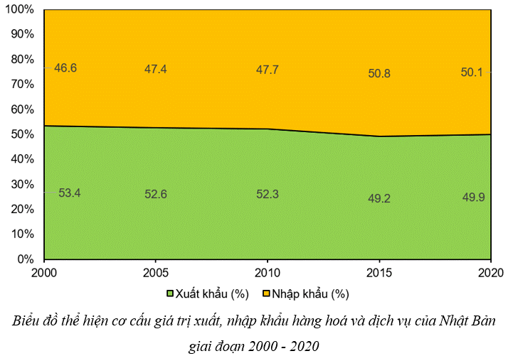  
  
  
  
  
**d) Tổ chức thực hiện:**   
 **- Bước 1: Chuyển giao nhiệm vụ:** GV yêu cầu HS đọc nội dung SGK, kết hợp với số liệu và kiến thức để trả lời câu hỏi theo cặp:  
 + Câu hỏi: Dựa vào bảng 24 Giá trị xuất, nhập khẩu và cán cân thương mại của Nhật Bản giai ddoanj 2000-2020 nên vẽ biểu đồ nào là thích hợp nhất? Tại sao? Trình bày các bước vẽ biểu đồ?  
................................  
................................  
................................  
Trên đây tóm tắt một số nội dung có trong bộ Giáo án Địa lí 11 Chân trời sáng tạo năm 2024 mới nhất, để mua tài liệu đầy đủ, Thầy/Cô vui lòng xem thử: **Link tài liệu**